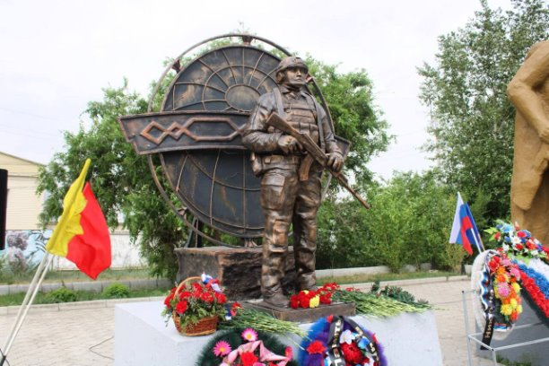

**В сквере Забайкальска установлен памятник Героям специальной военной операции**

1 июля 2025 года забайкальцы собрались в сквере памятника Неизвестному солдату, чтобы принять участие в торжественном открытии новой скульптуры, а также в митинге, приуроченном ко Дню ветеранов боевых действий. **Памятник установлен благодаря неравнодушным жителям округа и меценату Крылову Роману Геннадьевичу. Мы благодарим каждого, кто внес свой вклад в создание статуи.**

Для открытия памятника были приглашены представители двух поколений - почетный гражданин Забайкальска, дитя войны Виктор Викторович Мочалин и участник специальной военной операции, заслуженный ветеран боевых действий, награжденный медалями «За отвагу» и «За боевые отличия», Дугар Цыденжапович.

После официального открытия участники митинга почтили память павших минутой молчания и возложили цветы к двум мемориалам.  
Новая скульптура уже создала связь поколений своим соседством с памятником Алёше, и станет местом притяжения для всех жителей округа, желающих почтить память своих родных.